Scegli la risposta corretta. (ogni risposta corretta vale 0,5 punti)
1. Che cos’è la frequenza di un’onda?
a. È il massimo spostamento delle particelle del mezzo.
b. È il numero di oscillazioni al secondo.
c. È la distanza fra due creste successive.

2. Che cos’è l’ampiezza di un’onda?
a. È il massimo spostamento delle particelle del mezzo rispetto alla posizione di equilibrio.
b. È il numero di oscillazioni al secondo.
c. È la massima velocità delle particelle del mezzo.

3. Qual è la velocità del suono nell’aria a 20°C?
a. Circa 343 km/h. b. Circa 343 m/s. c. Circa 434 m/s.
Lunghezza d’onda
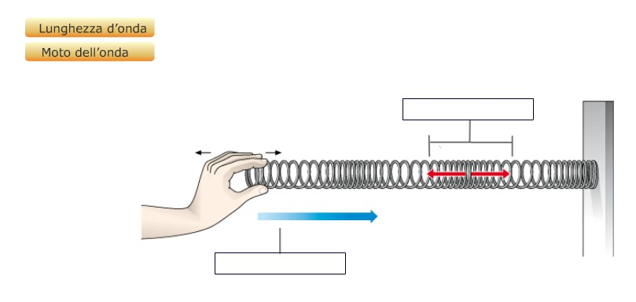
Moto d’onda
4. Inserisci opportunamente le parole nel disegno.(la risposta corretta vale 1 punto)
5. Una corda di chitarra vibra a una frequenza di 1000 Hz. Questo significa che: (senza motivazione 0,5 punti con la motivazione 1.5 punti)
a. la corda compie una oscillazione ogni 20 secondi.
b. ogni 20 secondi la corda compie 20 oscillazioni.
c. ogni secondo la corda compie 20 oscillazioni.

6. Come si può dimostrare con un semplice esperimento che il suono si trasmette nell’acqua? (risposta corretta 2 punti)
Se percuotiamo un bicchiere con un cucchiaio. Esso produrrà un certo suono. Se immergiamo lo stesso bicchiere in una vaschetta piena di acqua e rifacciamo l’esperienza di percuotere il bicchiere udremo un suono più basso.

7. Come si può dimostrare con un semplice esperimento che il suono si trasmette nel legno? (risposta corretta 2 punti)
Se poggio un asta di legno sul torace in corrispondenza del mediastino (dove è alloggiato il cuore) del compagno di banco e poggio contestualmente l’orecchio vicino all’altra estremità sentirò il battito cardiaco.

8. Se lanci un urlo contro una parete distante 1500 metri dopo quanto tempo sentirai l’eco? (risposta corretta 3 punti)
Basandoci sulla relazione tra velocità, spazio e tempo: sappiamo che la velocità è data dal rapporto tra spazio e tempo. Assumendo la velocità pari a 343 m/s e la distanza pari a 1500 metri ricavo il tempo come formula inversa facendo il rapporto tra spazio e velocità, ossia 1500/343, determino così il tempo pari a 4,37 secondi . La risposta circa 4 secondi o 4 secondi è mezzo vanno bene lo stesso. (fai caso anche a come le dimensioni siano rispettate: infatti è metri fratto secondi/metri: ciò che resta semplificando in modo incrociato metri con metri sono i secondi)
9. Un cartoncino colorato, illuminato da una luce bianca, assorbe i seguenti colori: rosso, arancione, giallo, blu, viola. Di che colore è il cartoncino? (risposta corretta 0,5 senza motivazione; 1,5 punti se motivata)
a. Bianco. b. Grigio. c. Nero.d. Rosa. e. Verde.
I colori che si visualizzano dalla scomposizione di un raggio di luce bianca sono sette: ne assorbe sei dei sette, resta solo il VERDE

10. Il Sole dista dalla Terra circa 150 milioni di chilometri. Quanto tempo impiega
la luce del Sole a giungere fino a noi?
a. Circa 8 secondi. b. Circa 8 minuti. c. Circa 8 ore.

11. Osserva l’immagine sottostante: schematizza la risposta in fasi che descrivono il fenomeno
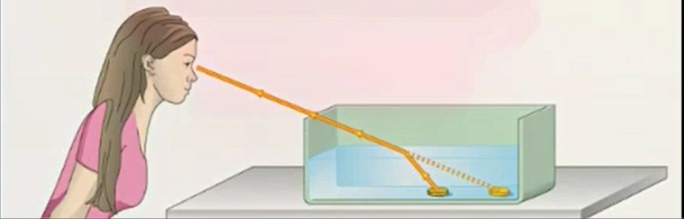
La ragazza rivedrà la moneta poiché la doppia rifrazione tra aria e acqua sposterà l’immagine rendendola virtuale secondo una proiezione lineare(la parte tratteggiata) dello sguardo.

Per il potenziamento:
- Cos’è un raggio laser e quali sono le applicazioni
È monocromatica, coerente e collimata(vedi Scienza e Tecnologia: la luce laser)
- La luce polarizzata descrivila nel piano cartesiano
Si muove lungo un solo piano mentre le altre frequenze e oscillazioni vengono annullate da uno specchio o vetro polarizzante. Questa tecnica è utilizzata per fotografare o per proteggere gli occhi dalla luce solare quando si vuole vedere un eclissi solare, guardando verso il Sole.

- Quanto è importante la luce per l’ecosistema: descrivi
brevemente le funzioni che essa svolge
Per la fotosintesi, per generare energia utile per l’ecosistema, per il ciclo dell’acqua, per la condensazione delle nubi.

- Applicazioni di luce e suono nel settore della terapia medica
TAC, Diagnostica a PET, radiografie; musicoterapia

- Rischi di un cattivo uso sia della luce che del suono.
Luce laser verso gli occhi o luce polarizzata verso parti del corpo non protette danneggiano i tessuti causando anche mutazioni genetiche. Il suono può essere pericoloso se superiore alla soglia del dolore e comunque non va associato a luci psichedeliche.

